МИНСКИЙ ГОРОДСКОЙ ИСПОЛНИТЕЛЬНЫЙ КОМИТЕТ
УП «МИНСКГРАДО»


Заказчик: Комитет архитектуры и градостроительства Мингорисполкома

Градостроительный проект детального планирования
ландшафтно-рекреационной зоны 232 ЛР

Приложение
Стратегическая экологическая оценка.
Экологический доклад
Объект № 154/2017

Главный инженер | В.В. Носевич
Начальник  ландшафтно-экологического отдела | А.В. Тимофеев

Минск
февраль - 2018

Содержание ДОКЛАДА:
1. Цели и задачи стратегической экологической оценки. Требования к проведению стратегической экологической оценки 3
2. Характеристика градостроительного проекта 5
3. Характеристика состояния компонентов окружающей среды 11
4. Возможные альтернативные варианты реализации градостроительного проекта 13
5. Оценка экологических аспектов воздействия при реализации градостроительного проекта 14
6. Оценка социально-экономических аспектов воздействия при реализации градостроительного проекта, затрагивающих экологические аспекты 16
7. Оценка воздействия на здоровье человека при реализации проекта 17
8. Обоснование выбора рекомендуемого стратегического решения 19
9. Мониторинг эффективности реализации градостроительного проекта 21
Использованные источники информации 22
Приложения 25

1. Цели и задачи стратегической экологической оценки. Требования к проведению стратегической экологической оценки

Цель СЭО:
- всестороннее рассмотрение и учет ключевых тенденций в области охраны окружающей среды, рационального и комплексного использования природных ресурсов, ограничений в области охраны окружающей среды, которые могут влиять на реализацию градостроительного проекта;

Задачи СЭО:
- поиск соответствующих оптимальных стратегических, планировочных решений, способствующих предотвращению, минимизации и смягчению последствий воздействия на окружающую среду в ходе реализации градостроительного проекта;
- обоснование и разработка мероприятий по охране окружающей среды, улучшения качества окружающей среды, обеспечения рационального использования природных ресурсов и экологической безопасности;
- подготовка предложений о реализации мероприятий по охране окружающей среды в соответствии с градостроительным планированием развития территорий.

Требования к проведению СЭО:
- градостроительные проекты относятся к объектам, для которых проводится СЭО, за исключением генеральных планов поселков городского типа и сельских населенных пунктов, а также проекты, предусматривающие внесение изменений и (или) дополнений в них;
- СЭО проводится на стадии разработки соответствующих проектов;
- СЭО проводится заказчиками, проектными организациями, имеющими в своем штате специалистов, прошедших подготовку по проведению стратегической экологической оценки и соответствующих требованиям, установленным Советом Министров Республики Беларусь;
- результаты проведения СЭО отражаются в экологическом докладе по стратегической экологической оценке, составленном в соответствии с требованиями, установленными Советом Министров Республики Беларусь;
- экологический доклад по СЭО представляется на общественные обсуждения в соответствии с законодательством об охране окружающей среды;
- СЭО организуется, финансируется заказчиком и проводится в порядке, установленном Советом Министров Республики Беларусь.

2. Характеристика градостроительного проекта

2.1. Новизна градостроительного проекта:
"Градостроительный проект детального планирования ландшафтно-рекреационной зоны 232 ЛР" в границах данной территории разрабатывается впервые.

2.2. Соответствие разрабатываемого проекта другим градостроительным проектам:
Проектируемая ландшафтно-рекреационная территория зоны 232 ЛР входит в Лошицкую водно-зеленую систему, которая является одним из основных элементов природного каркаса города – водно-парковым полукольцом, создаваемым на базе правого притока р. Свислочь.
Генеральным планом развития г.Минска (1982г.) и его пригородной зоны, утвержденным постановлением Совета Министров от 15.10.1982г. № 316, была заложена основная идея главного водно-зеленого диаметра, расположенного вдоль р.Свислочь, и водно-зеленого кольца на базе ее притоков – Слепянки и Лошицы. Проектируемое кольцо водных систем проходило через новые районы города и совместно с его главным зеленым диаметром образовывало единую водно-парковую систему, входящую в общую планировочную структуру города.
Лошицкая водно-зеленая система трактовалась как общегородская зона отдыха западной части города и имела благодаря юго-западному зеленому «клину» непосредственный выход в зоны массового кратковременного отдыха лесопаркового пояса «Птичь» и «Заславское водохранилище».
В развитие предложений генерального плана в 1982 году был выполнен Проект детальной планировки Лошицкой водно-зеленой системы г.Минска и Технико-экономический проект Лошицкой водной системы (1987г.).
По генеральному плану развития г.Минска до 2030г. с прилегающими территориями в пределах перспективной городской черты, утвержденному Указом Президента Республики Беларусь от 23.04.2003г. №165 и «Генеральной схеме Плана функционального зонирования территории г.Минска до 2030 г.» проектируемая водно-зеленая ландшафтно-рекреационная зона вдоль р.Лошица и р.Мышка принципиально сохранила идеи, заложенные ранее выполненной градостроительной документацией. Основные изменения произошли в структуре улично-дорожной сети, тематическом использовании ландшафтно-рекреационных территорий, их статусе и площади участков, значительно уменьшившихся в размерах в связи с интенсивным освоением городских территорий, не всегда соответствующим функциональному назначению зоны.
Детальным планом водно-зеленой ландшафтно-рекреационной зоны вдоль р.Лошица и р.Мышка (объект 79/2006, УП «Минскградо»), утвержденным решением Мингорисполкома №3207 от 30.12.2008г., разработана концепция планировочного развития водно-зеленой системы ландшафтно-рекреационных территорий с решением вопросов обводнения, уточнением границ функциональных зон и подзон, установлением градостроительных требований по функциональному использованию, параметрам застройки и благоустройства.

2.3. Цель градостроительного проекта:
Разработка градостроительного документа для регулирования инвестиционных процессов на проектируемой территории в части установления градостроительных требований к ее функциональному использованию и застройке в соответствии с проектными предложениями генерального плана города Минска утвержденного Указом Президента Республики Беларусь от 23.04.2003 г. №165 (в ред. Указа от 15.09.2016 г. №344).

2.4. Задачи градостроительного проекта:
- уточнение функционального использование территории с учетом сложившейся градостроительной ситуации;
- Формирование ландшафтно-прогулочного парка районного значения с озеленением и благоустройством территории в соответствии с основными положениями Генерального плана г. Минска;
- определение оптимальных параметров объектов реконструкции, нового строительства, благоустройства и озеленения территории парка с сохранением ценных объектов растительного мира и учётом допустимых рекреационных нагрузок.

2.5. Возможное влияние градостроительного проекта на другие градостроительные проекты
На сопредельные территории, на которые возможно взаимное влияние проекта, разработаны или находятся в разработке следующие градостроительные проекты (рис. 2.1):
- Детальный план водно-зеленой ландшафтно-рекреационной зоны вдоль р. Лошица и р. Мышка (на участке от ул. Матусевича до Игуменского тракта (УП "Минскградо", утвержден решением Мингорисполкома от 30.12.2008 №3207);
- Детальный план территории в границах пр. Дзержинского –пр.Любимова (проект) – ул. Семашко (проект) – граница коммунально-складской зоны (176 П4-ко) – железная дорога – северная граница жилого района Дружба (УП "Минскпроект", утвержден решением Мингорисполкома от 14.08.2008 №1869);
- Детальный план территории в границах пр. Дзержинского- ул. Семашко – р. Лошица – красная линия пр. Любимова (проектируемый) с размещением студенческого жилого комплекса с объектами обслуживания (УП "Минскградо", утвержден решением Мингорисполкома от 31.08.2006 №1758);
- Градостроительный проект детального планирования в границах пр. Дзержинского – ул. Семашко (УП "Минскградо", утвержден решением Мингорисполкома от 03.04.2008 №679);
- Детальный план жилого района Дружба в границах пр.Дзержинского – МКАД – железная дорога – Лошицкая водная система (внесение изменений) (УП "Минскпроект", утвержден решением Мингорисполкома от 16.03.2016 №555).
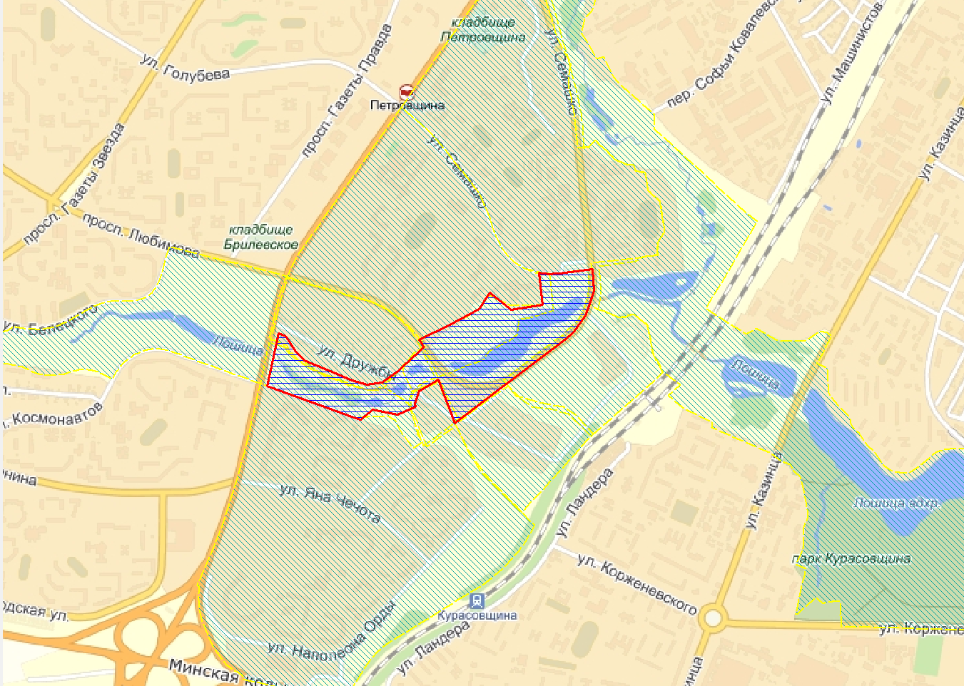
в
а
г
б
д
б
г
а
Рис. 2.1. Схема размещения разработанных градостроительных проектов, взаимосвязанных с проектируемой территорией

2.6. Взаимное влияние прилегающих территорий на территорию проектирования
Экологические аспекты взаимного влияния:
- негативный аспект: территория испытывает антропогенное воздействие в виде выбросов автотранспорта (примагистральные территории от пр. Дзержинского, ул. Чюрлениса, ул. .Каролинская;
- положительный аспект:
- расположение на периферии городских земель, среди окружающей жилой застройки и ландшафтно-рекреационных территорий,
- отсутствие крупных промышленных объектов в непосредственной близости;

- Социально-экономические аспекты взаимного влияния проекта:
- положительный аспект: территория имеет выгодное взаимное расположение с соседними жилыми территориями (Брилевичи, Студенческая деревня) и удобные транспортные связи (магистральными улицами, в т.ч. городского значения: пр. Дзержинского; районного значения – ул. Чюрлениса, ул. .Каролинская);
- положительный аспект: озелененная территория общего пользования районного значения (парк) является местом отдыха жителей прилегающих жилых районов (Брилевичи, Малиновка, Юго-Запад) и Студенческой деревни (рис. 2.2);
- положительный аспект: озелененная территория имеет высокий рекреационный потенциал и может быть востребована в будущем при выполнении благоустройства территории.

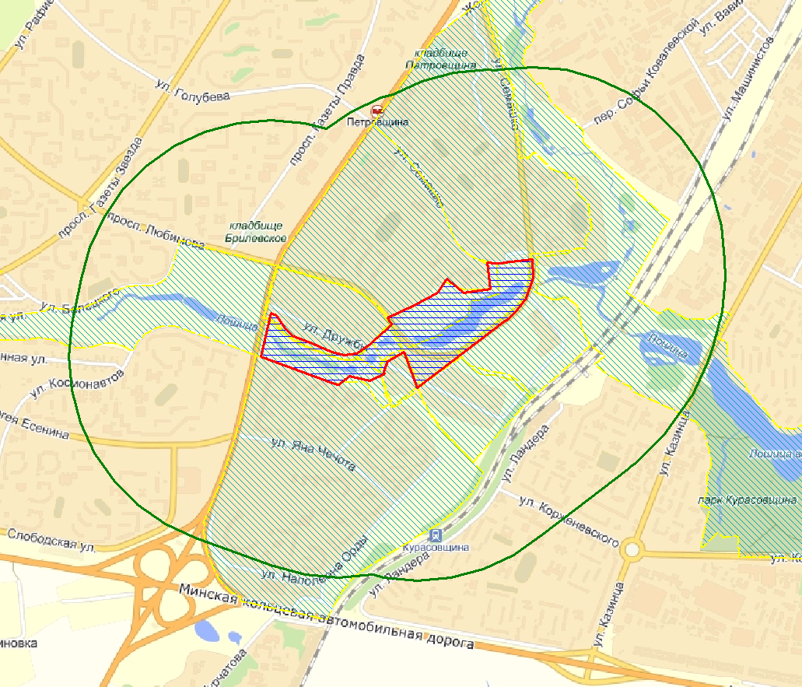
Рис. 2.2. Нормативный радиус доступности для озелененной территорий общего пользования (1,0 км)

2.6. Предлагаемые стратегические решения градостроительного проекта
- сформировать ландшафтно-прогулочный парк районного значения с озеленением и благоустройством территории, а также ее обводнением;
- продолжить создание непрерывной системы водно-зеленого благоустройства вдоль воссоздаваемых р. Лошица и р. Мышка;
- повысить эффективность использования территории.
3. Характеристика состояния компонентов окружающей среды

3.1. Состояние атмосферного воздуха
Значения фоновых концентрации основных загрязняющих веществ на проектируемой территории (по данным ГУ "Республиканский центр радиационного контроля и мониторинга окружающей среды", справка от 11.12.2017 г. № 14.4-18/1315) не превышают предельно-допустимые значения для населенных мест (см. приложение Б).

3.2. Состояние почв
Как показывают фондовые материалы ранее проведенных оценок, содержание технофильных тяжелых металлов (ТМ) (Cd, Zn, Cu, Ni, Pb) не превышают ПДК/ОДК.
Для территории проектирования содержание тяжелых металлов имеет ниже средних по городу значения. Диапазон концентраций следующий: кадмий 0,25-0,50 мг/кг, свинец 10-20 мг/кг, цинк 20-40 мг/кг, медь 5-10 мг/кг, никель 5-15 мг/кг.

3.3. Состояние поверхностных и подземных вод
В границах проектирования отсутствуют поверхностные водные объекты. В период таяния снега и интенсивных осадков талые или дождевые воды образуют временный водоток.
Состояние грунтовых вод в соответствии со Схемой охраны окружающей среды г. Минска и Минского района оценивается как нарушенное, но малоущербное для здоровья человека и окружающей среды (0,2 ПДК < < 1,0 ПДК).
Экологическое состояние напорных вод оценивается как ненарушенное (слабонарушенное), не ущербное для здоровья человека и окружающей среды (фон < I_{τ} < 0,2 ПДК).

3.4. Состояние объектов растительного и животного мира
Состояние зеленых насаждений на проектируемой территории оценивается как здоровые.
На территории проектирования отмечены редкие сообщества и особо ценные (ключевы) участки природного комплекса для сохранения биологического разнообразия. Мест произрастания объектов растительного мира, включенных в Красную Книгу Республики Беларусь на территории проектирования не выявлено.
Животный мир представлен массовыми, широко распространенными видами орнитофауны, энтомофауны и почвенными беспозвоночными.
Состояние представителей животного мира оценивается как здоровое.
Объектов животного мира, включенных в Красную Книгу Республики Беларусь не выявлено.

Таким образом, состояние окружающей среды территории в целом относительно благоприятное.
4. Возможные альтернативные варианты реализации градостроительного проекта

В качестве альтернативного варианта реализации градостроительного проекта можно предложить:
- сохранение существующего уровня благоустройства территории;
- максимальное сохранение природного окружения, применение щадящих приемов благоустройства для тихого отдыха и экологического воспитания (рис. 4.1).

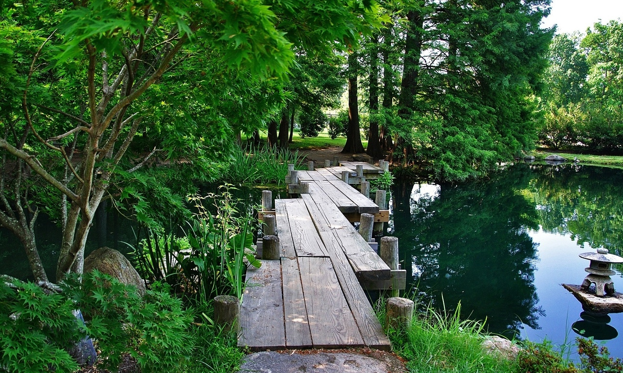
Рис. 4.1. Пример благоустройства с максимальным сохранением природного окружения
5. Оценка экологических аспектов воздействия при реализации градостроительного проекта

Экологический аспект проекта – одна из сторон предлагаемых решений градостроительного проекта, которая потенциально может оказать воздействие на окружающую среду. Воздействия могут подразделяться на положительные и негативные, обратимые и необратимые, значительные и незначительные.
Анализ экологических аспектов воздействия предлагаемых решений градостроительного проекта на окружающую среду представлен на рис. 5.1.

Предлагаемые проектные решения:
Экологические аспекты воздействия проекта:
Влияние на окружающую среду:
Размещение объектов хранения автотранспорта для обслуживания общественных объектов
Поступление загрязняющих веществ в атмосферный воздух
Локализация выбросов с обеспечением нормативных показателей по качеству воздуха на границе санитарных разрывов
Создание благоприятных условий для произрастания объектов растительного мира и обитания объектов животного мира
Благоустройство озелененных территорий общего пользования (парков)
Увеличение качественных показателей озелененных территорий
Повышение устойчивости экосистем
Реконструкция, благоустройство и обводнение территории парков
Увеличение площади и качественных показателей водных объектов
Увеличение образования отходов посетителями парка и организация сбора ТКО и ВМР
Рис. 5.1. Экологические аспекты воздействия проекта и влияние на окружающую среду при реализации градостроительного проекта

Экологическим аспектом проекта, связанным с благоустройством озелененных территорий общего пользования (парка) является увеличение качественных показателей озелененных территорий, что приведет в дальнейшем к повышению устойчивости экосистемы, созданию благоприятных условий для произрастания объектов растительного мира и обитания объектов животного мира.
Экологическим аспектом проекта, связанным с благоустройством озелененных территорий общего пользования (парка) является увеличение образования отходов посетителями, что при размещении специально оборудованных площадок для сбора твердых коммунальных отходов и вторичных материальных ресурсов позволит сохранить благоприятные условия для произрастания объектов растительного мира и обитания объектов животного мира.
Экологическим аспектом проекта, связанным реконструкцией, благоустройством и обводнение территории парков, является увеличение площади и качественных показателей водных объектов, что приведет в дальнейшем к повышению устойчивости экосистемы, созданию благоприятных условий для произрастания объектов растительного мира и обитания объектов животного мира.
Экологическим аспектом проекта, связанным с размещением объектов хранения автотранспорта, является поступление загрязняющих веществ в атмосферный воздух, что приведет к локализации выбросов с обеспечением нормативных показателей по качеству воздуха на границе санитарного разрыва и за ее границей.

Таким образом, экологические аспекты предлагаемых решений градостроительного проекта позволят сохранить благоприятные условия для окружающей среды.
6. Оценка социально-экономических аспектов воздействия при реализации градостроительного проекта, затрагивающих экологические аспекты

К социально-экономическим аспектам воздействия при реализации градостроительного проекта, затрагивающих экологические аспекты относятся предлагаемые решения по улучшению условий отдыха, связанных с окружающей средой.
Социально-экономический аспект создания благоприятных условий отдыха населения, связанный с озелененными территориями и увеличением рекреационного потенциала территорий:
- благоустройство озелененных территорий общего пользования с повышением его эстетических качеств и улучшением ландшафтного дизайна;
- реконструкция и обводнение территории парков;
- создание непрерывной системы водно-зеленого благоустройства вдоль воссоздаваемых р. Лошица и р. Мышка;
Социально-экономический аспект по обеспечению парковочными местами посетителей парка с влиянием на качество атмосферного воздуха:
- размещение объектов хранения автотранспорта позволит полностью обеспечить нормативные потребности в парковочных местах посетителей парка и общественных объектов;
- локализация автотранспорта (организация стояночных мест в границах красных линий улиц и на территории объектов) позволит сохранить нормативные показатели по качеству воздуха на границе санитарных разрывов и за ее пределами.

Реализация предложенных проектных решений, связанных с социально-экономическими аспектами, затрагивающими экологические аспекты, позволит создать благоприятные условия отдыха населения.

